Урок по дисциплине «Народное музыкальное творчество»

Тема: «Певческая традиция донских казаков»

Дата: 25 апреля 2020 г. (суббота)

Преподаватель: Инзайтин Светлана Эдуардовна

I Прочитать:

Специфика музыкальной культуры донских казаков, продолжавших южнорусскую певческую традицию, обусловлена историей колонизации местностей, где они проживали. Своеобразный уклад жизни казаков повлиял на жанровый состав местной музыкально-фольклорной традиции, в которой заметно доминировало мужское начало. Вместе с тем, казачья традиция существовала и развивалась внутри общерусского, общенародного культурного единства и по-своему отражала многослойные, подчас противоречивые процессы в истории крестьянских масс России. На казачью культуру оказывали влияние культуры поляков, турок, крымских и казанских татар, башкир, монголо-татар. Отголоски этих влияний можно найти в языке казаков. Донское казачество занимало пространство бассейна реки Дон и его притоков, реки Медведицу, Иловлю, Хопёр. Первые летописные упоминания о Донских казаках относятся к ХIII веку – времени христианизации Киевской Руси. Донские казаки переходят в оседлый, постоянный образ жизни, строя первые «зимовища» и юрты, т. е. поселения, в которых можно было перезимовать в «диком поле». Позже землянки и шалаши сменились городками, вокруг которых стоял острый частокол, сдерживающий набеги кочевников и разбойников, которые назывались станицами (от слова «стан», «стоянка»).

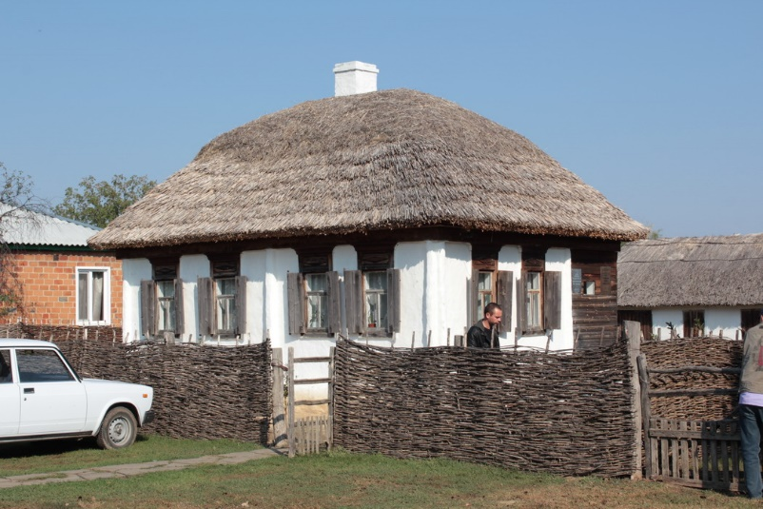

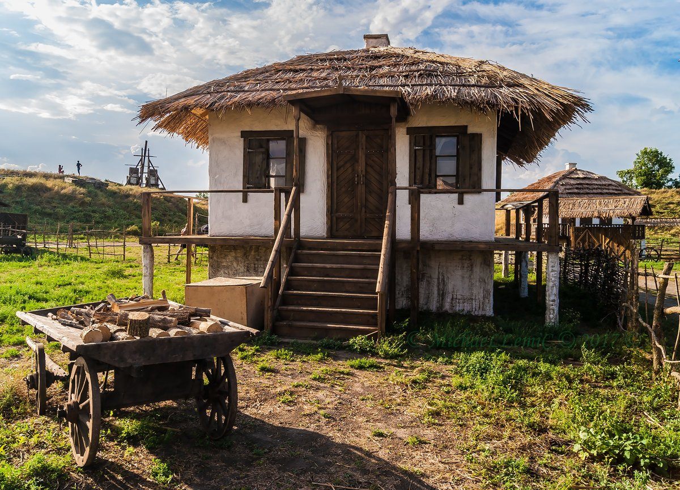

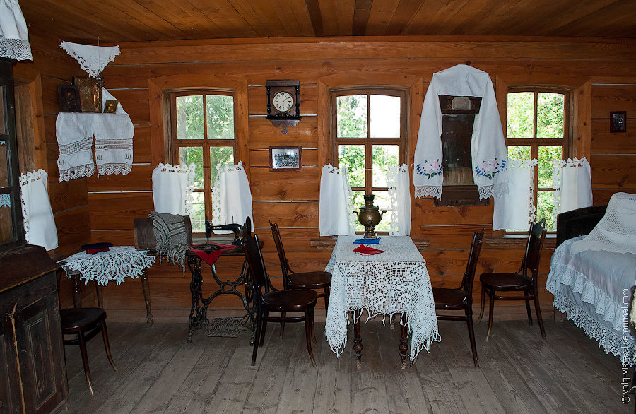

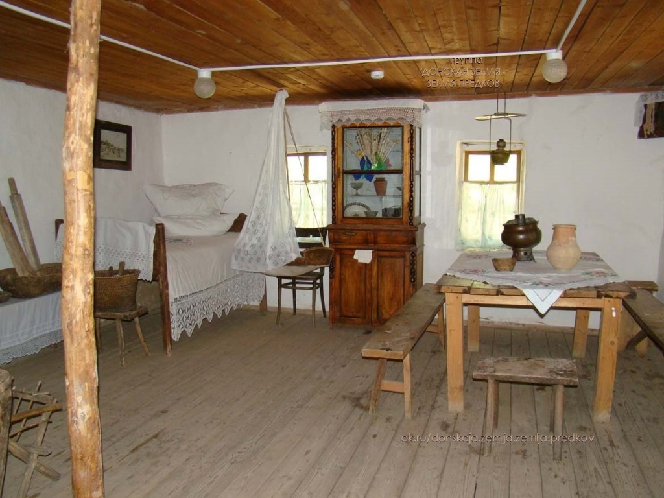

II На ссылке <http://avtor-dona.ru/> почитать и выбрать главное о пении казачьих песен.

III Д/З

Примечание: Подписать:

Фамилию, имя

Название темы урока

Дату.

Оценка после окончании самоизоляции. В случае не предоставления работы, будет считаться отсутствие на уроке, в журнале будет проставлена «н».

Отправить на электронную почту до 2.05 2020: [sveta.inzaitin@mail.ru](mailto:sveta.inzaitin@mail.ru)

Консультирование: тел: 8924 545 15 56